СОДЕРЖАНИЕ

ВВЕДЕНИЕ 4
1 Анализ предметной области 6
1.1 Организационная структура НАН ЧОУ ВО Академия ИМСИТ 6
1.2 Модель предметной области 7
1.3 Анализ требований к техническому обеспечению 8
1.4 Техническое задание на разработку и создание ПО 11
1.4.1 Наименование, назначение и область применения 11
1.4.2 Требования к информационным структурам и методам решения 13
1.4.3 Требования к функциональности и производительности 14
1.4.4 Условия эксплуатации и требования к составу и параметрам технических средств. 14
1.4.5 Требования к исходным кодам и языкам программирования 15
2 Общие принципы разработки программного обеспечения 16
2.1 Жизненный цикл разработки ПО 16
2.2 Методологии разработки ПО 18
2.3 Техники и инструменты разработки ПО 20
2.4 Особенности интеграции с другими системами 22
2.5 Проектирование системы 23
2.5.1 Диаграмма прецедентов 23
2.5.2 Диаграмма последовательности действий от лица пользователя и от лица администратора 25
2.5.3 Разработка структуры программного обеспечения 27
2.6 Определение исходных данных для написания кода программы 30
3 Разработка кода программного обеспечения информационной системы учета компьютеров и оргтехники 33
3.1 Описание основ разработки 33
3.2 Краткое описание этапов разработки 34
3.3 Интерфейс с приложением кода 38
4 Мероприятия по охране труда и безопасности жизнедеятельности 44
4.1 Факторы, влияющие на здоровье работника при эксплуатации ЭВМ 44
4.2 Требования охраны труда во время работы 46
4.3 Требования охраны труда в аварийных ситуациях 47
ЗАКЛЮЧЕНИЕ 51
СПИСОК ИСПОЛЬЗОВАНЫХ ИСТОЧНИКОВ 54
ПРИЛОЖЕНИЕ А Организационная структура НАН ЧОУ ВО Академия ИМСИТ 56
ПРИЛОЖЕНИЕ Б Схема оптимизированной структуры кода 57
ПРИЛОЖЕНИЕ В Код программы 58

ВВЕДЕНИЕ

В рамках курсовой работы на тему «Особенности технологии разработки программного обеспечения автоматизированной информационной системы управления персоналом» рассматривается важная задача создания современного веб-приложения для управления кадровыми процессами. Разработка данного решения осуществляется с использованием базовых веб-технологий: HTML для структуры приложения, CSS для визуального оформления и JavaScript для реализации бизнес-логики, с применением localStorage для хранения данных на стороне клиента.
Особенностью данного подхода является создание легковесного кроссплатформенного решения, не требующего серверной части и сложных систем управления базами данных. Приложение разрабатывается как одностраничное (SPA), что обеспечивает быстродействие и удобство работы. localStorage используется в качестве основного механизма хранения данных, что позволяет сохранять информацию о сотрудниках, их должностях, зарплатах и других кадровых параметрах непосредственно в браузере пользователя.
Ключевым преимуществом выбранной технологии является простота развертывания и доступность приложения – оно работает в любом современном браузере без необходимости установки дополнительного программного обеспечения. Однако при этом важно учитывать ограничения localStorage по объему хранимых данных (обычно до 5-10 МБ в зависимости от браузера) и реализовывать соответствующие механизмы обработки этих ограничений.
Актуальность исследования обусловлена потребностью малых предприятий и стартапов в простых и доступных решениях для управления персоналом, не требующих значительных затрат на внедрение и обслуживание. Разрабатываемое веб-приложение отвечает этим требованиям, предлагая базовый функционал кадрового учета в удобной и понятной форме.
Целью работы является создание функционального прототипа веб-приложения для управления персоналом с использованием современных клиентских технологий. Особое внимание уделяется разработке удобного пользовательского интерфейса, реализации основных операций CRUD (создание, чтение, обновление, удаление данных) и обеспечению сохранности информации между сеансами работы с приложением.
Объектом исследования является НАН ЧОУ ВО Академия ИМСИТ.
Предметом исследования являются особенности технологии разработки программного обеспечения информационной системы управления персоналом.
Методами исследования являются: анализ литературы, моделирование, разработка прототипа, тестирование, сравнение с аналогичными решениями, оценка удобства использования
Структура работы включает введение, четыре главы, заключение, список использованных источников и приложения.

1 Анализ предметной области

1.1 Организационная структура НАН ЧОУ ВО Академия ИМСИТ

Основными задачами учебного процесса в Академическом колледже академии (далее − колледж) является:
- подготовка высококвалифицированных специалистов по основным профессиональным образовательным программам СПО (далее – ОПОП СПО) в соответствии с требованиями Федеральных государственных образовательным стандартов СПО;
- удовлетворение потребности обучающихся Академии в интеллектуальных, социальных, культурных, нравственных и других сферах развития, посредством получения среднего профессионального образования по избранной ОПОП СПО и квалификации в избранной студентом области деятельности;
- удовлетворение потребностей общества в квалифицированных специалистах.
Учебный процесс в колледже основывается на требованиях и положениях ФГОС СПО, разработанных в соответствии с ними учебных планах и учебных программах изучения дисциплин.
Содержанием Политики Академии маркетинга и социально-информационных технологий – ИМСИТ является подготовка квалифицированного работника соответствующего уровня и профиля, конкурентоспособного на рынке труда, компетентного, ответственного, свободно владеющего своей профессией и ориентированного в смежных областях деятельности, способного к эффективной работе по специальности на уровне мировых стандартов, готового к постоянному профессиональному росту, социальной и профессиональной мобильности; удовлетворение потребностей личности в получении соответствующего среднего профессионального образования [1].
Основной целью политики в области качества, является обеспечение качества выпускников, определяемое через соответствие фактического уровня их подготовки установленным социальным нормам (требования Государственных образовательных стандартов) и потребностям рыночной экономики.
Руководство академии считает, что осуществление Политики и целей в области качества образования предполагает решение следующих задач:
- организационно-правовое обеспечение образовательной деятельности, соответствие внутривузовской нормативной документации действующему законодательству, нормативным положениям в системе образования, Уставу Академии;
- обеспечение совершенной структуры подготовки специалистов и перспективность предоставляемых образовательных услуг для обучающихся академии;
- оперативное внедрение инновационных технологий обучения, совершенствование информатизации ВУЗа;
- формирование кадрового потенциала ВУЗа, обеспечивающего качественную и эффективную подготовку специалистов, создание условий для развития научно-творческих достижений коллектива академии;
- создание качественного учебно-методического, информационного и библиотечного фондов;
- внедрение инновационных технологий в реализацию научных достижений ВУЗа научно-исследовательской и научно-методической деятельности.

1.2 Модель предметной области

Организационная структура (англ. Organizational structure) ‒ документ, схематически отражающий состав и иерархию подразделений предприятия. Организационная структура устанавливается исходя из целей деятельности и необходимых для достижения этих целей подразделений, выполняющих функции, составляющие бизнес-процессы организации.
Организационная структура определяет распределение ответственности и полномочий внутри организации. Как правило, она отображается в виде органиграммы ‒ графической схемы, элементами которой являются иерархически упорядоченные организационные единицы (подразделения, должностные позиции).
В связи с лицензированием новых направлений подготовки высшего образования, а также с целью оптимизации организационной структуры академии, дальнейшего улучшения организации управления учебным процессом на основании постановления Совета учредителей академии протокол от 09.01.2019 г. №1 была изменена организационная структура ВУЗа, представлена в приложении А.
Ректор – это руководитель высшего учебного заведения. В его обязанности входит контроль над образовательной, финансовой, производственной деятельностью ВУЗа. Специалист данного профиля ставит цели и определяет задачи дальнейшего развития учебного заведения, отвечает за образовательную деятельность педагогов, представляет свой дух на различных конференциях и собраниях.
Президент участвует в разработке концепции развития ВУЗа; представляет высшее учебное заведение в отношениях с государственными органами и общественными организациями; участвует в совершенствовании учебной, научной и управленческой деятельности ВУЗа.

1.3 Анализ требований к техническому обеспечению

Решение основной задачи ВУЗа, подготовки специалистов высокого качества, в академии обеспечивается высоким качеством информационной среды. Информационно-образовательная среда ВУЗа считается
качественной, если:
- Существует структура, накапливающая и хранящая информационные ресурсы, и оказывающая информационные услуги.
- Информационная среда функционирует в правовом поле в соответствии с законодательством Российской Федерации.
- Учебно-методическая литература, издаваемая в академии, соответствует учебным планам, профессиональным образовательным программам ВУЗа, востребована в учебном процессе и обеспечивает самостоятельную работу студентов.
- Информационная грамотность профессорско-преподавательского состава и студентов адекватна современному уровню развития информационных технологий, имеются курсы, обеспечивающие развитие информационной грамотности всех участников образовательного процесса.
В подразделениях академии применяются новые технологии, существуют электронные каталоги, имеются терминальные классы общего доступа или выделенные АРМ для пользователей, имеется доступ к сети Internet.
Электронная среда академии насыщена современным лицензионным программным обеспечением. Информационная среда ИМСИТ является сложной динамичной системой.
Информационно образовательная среда формируется и поддерживается следующими структурными подразделениями:
1) научно-методическим советом,
2) информационно-библиотечным центром,
3) редакционно-издательским советом,
4) кафедрами, лабораториями, отделами и структурными подразделениями.
Каждый обучающийся в течение всего периода обучения обеспечен индивидуальным неограниченным доступом к электронной информационно-образовательной среде академии из любой точки, в которой имеется доступ к информационно-телекоммуникационной сети «Интернет», как на территории академии, так и вне ее. Электронная информационно-образовательная среда академии обеспечивает:
- Доступ к учебным планам, рабочим программам дисциплин (модулей), практик, электронным учебным изданиям и электронным образовательным ресурсам, указанным в рабочих программах дисциплин (модулей), практик.
- Формирование электронного портфолио обучающегося, в том числе сохранение его работ и оценок за эти работы.
- Фиксацию хода образовательного процесса, результатов промежуточной аттестации и результатов освоения программ.
- Взаимодействие между участниками образовательного процесса, в том числе синхронное и асинхронное взаимодействия посредством сети «Интернет».
- Функционирование электронной информационно-образовательной среды обеспечивается соответствующими средствами информационно-коммуникационных технологий и квалификацией работников, ее использующих и поддерживающих.
- Функционирование электронной информационно-образовательной среды соответствует законодательству Российской Федерации для обеспечения научной и учебной деятельности ИМСИТ имеет библиотеку, работа которой осуществляется в соответствии с Положением и правилами пользования библиотекой.
- Библиотечный фонд комплектуется в соответствии с профилем академии. Фонды пополняются учебной и научной литературой. Фонд библиотеки раскрыт для читателей посредством каталогов (алфавитного и систематического), систематической картотеки статей.
Читальный зал Академии оснащен всем необходимым лицензионным программным обеспечением и оргтехникой (принтер, сканер, ксерокс) для самостоятельной работы студентов. В электронном читальном зале имеются мультимедийные курсы обучения и презентации по преподаваемым дисциплинам учебных планов.
При этом обеспечена возможность осуществления одновременного индивидуального доступа к такой системе всех обучающихся. Библиотечный фонд полностью укомплектован печатными и электронными изданиями основной учебной литературы по дисциплинам базовой части всех циклов, изданным за последние 5 лет.
Фонд по дополнительной литературе помимо учебной включает официальные, справочно-библиографические и специализированные периодические издания. Оперативный обмен информацией с российскими и зарубежными ВУЗами и организациями осуществляется с соблюдением требований законодательства.
Для обучающихся обеспечен доступ к современным профессиональным базам данных, информационным справочным и поисковым системам. Проводной и беспроводной доступ к информационно-телекоммуникационным сетям института предоставляется студентам, преподавателям и сотрудникам после прохождения авторизации. У студентов имеется доступ к справочной правовой системе «Консультант Плюс» (компьютерные классы, в том числе класс для самостоятельной работы студентов, читальный зал, электронный читальный зал), обеспечен бесплатный доступ студентов к локальной сети и к сайту Академии ИМСИТ.
Академия регулярно проводит модернизацию и обновление технического оборудования, для улучшения подготовки обучающихся.

1.4 Техническое задание на разработку и создание ПО

1.4.1 Наименование, назначение и область применения

Веб-приложение автоматизированной информационной системы управления персоналом (АИС УП) представляет собой современное облачное решение для комплексного управления кадровыми процессами в организациях любого масштаба. Основное назначение системы заключается в цифровизации и оптимизации всех аспектов работы с персоналом: от подбора кадров и оформления трудовых отношений до расчета заработной платы и анализа кадрового потенциала. Приложение обеспечивает сквозную автоматизацию HR-процессов через удобный веб-интерфейс, доступный с любых устройств.
Система разрабатывается для использования в кадровых службах коммерческих предприятий, государственных учреждений и организаций с распределенной структурой.
Особенностью решения является его модульная архитектура, позволяющая гибко настраивать функциональность под специфику конкретной организации - от небольшого стартапа до крупной корпорации с тысячами сотрудников.
Веб-технологии обеспечивают мгновенный доступ к актуальной кадровой информации для руководителей всех уровней без необходимости установки дополнительного программного обеспечения.
Ключевой функционал системы включает модуль кадрового учета с электронными личными делами сотрудников, инструменты планирования и учета рабочего времени, систему расчета заработной платы и управления льготами, модуль подбора и адаптации персонала, а также аналитические инструменты для кадрового планирования. Особое внимание уделено функциям самообслуживания сотрудников, позволяющим работникам самостоятельно обновлять персональные данные, оформлять отпуска и получать справки через личный кабинет.
Технологической особенностью решения является использование прогрессивных веб-технологий (PWA), обеспечивающих работу приложения в офлайн-режиме для мобильных HR-специалистов.
Интеграция с электронной цифровой подписью позволяет полностью перевести кадровое делопроизводство в электронный формат, а встроенные шаблоны документов соответствуют актуальным требованиям трудового законодательства.
    - Требования к информационным структурам и методам решения

Архитектура веб-приложения построена на принципах SPA (Single Page Application) с использованием фреймворка Angular, обеспечивающего высокую производительность при работе с большими объемами кадровых данных. Для управления сложным состоянием приложения применяется NgRx, что особенно важно для обеспечения согласованности данных в модулях расчета зарплаты и кадрового учета. Клиентская часть реализована с использованием TypeScript, обеспечивающего строгую типизацию и высокую надежность кода.
Серверная часть системы разработана на Node.js с использованием NestJS framework, что обеспечивает модульность и легкую масштабируемость решения. В качестве основного хранилища данных используется PostgreSQL с оптимизированной схемой для работы с иерархическими организационными структурами и сложными взаимосвязями кадровых данных. Для отчетности и аналитики реализовано отдельное хранилище данных на основе ClickHouse, обеспечивающее высокую скорость выполнения сложных аналитических запросов.
Особое внимание уделено механизмам обеспечения безопасности и конфиденциальности персональных данных. Система реализует многоуровневую модель доступа с детализированными правами для различных ролей пользователей. Все операции с персональными данными журналируются, а для защиты информации применяется современное шифрование как при передаче, так и при хранении данных. Реализована интеграция с системами электронной подписи для юридической значимости кадровых документов.
Для обработки кадровых процессов разработана система бизнес-правил и workflow-движок, позволяющий гибко настраивать маршруты согласования документов и цепочки обработки кадровых событий. Поддержка сценариев "что если" позволяет моделировать последствия кадровых решений.
    - Требования к функциональности и производительности

Система предназначена для круглосуточной работы и может быть развернута как в облачной инфраструктуре, так и в корпоративном дата-центре. Минимальные требования к серверной части включают: 8 ядер CPU, 16 ГБ оперативной памяти, SSD-накопитель 200 ГБ для основной базы данных и 500 ГБ для хранилища документов. Для высоконагруженных сред рекомендуется кластерная конфигурация с разделением серверов приложений и баз данных.
Клиентская часть приложения работает в современных браузерах (Chrome, Firefox, Safari, Edge последних версий) на компьютерах с процессором не ниже Intel Core i3 и 4 ГБ оперативной памяти. Для работы с графиками и отчетами рекомендуется видеокарта с поддержкой аппаратного ускорения.
Обязательным условием эксплуатации является регулярное резервное копирование данных (ежедневные полные бэкапы с инкрементальными каждые 4 часа) с хранением копий на отдельном защищенном носителе. Для организаций, обрабатывающих персональные данные, требуется выполнение дополнительных мер безопасности в соответствии с GDPR и другими регуляторными требованиями.

1.4.4 Условия эксплуатации и требования к составу и параметрам технических средств.

Для продуктивной работы системы в корпоративной среде требуется выделенный сервер баз данных с процессором не ниже Intel Xeon Silver 4208, 32 ГБ оперативной памяти и RAID-массивом из SSD-накопителей общей емкостью не менее 1 ТБ. Сервер приложений должен иметь 16 ядер CPU и 64 ГБ RAM для обеспечения быстрой работы с отчетами и аналитикой.
Для интеграции с корпоративной инфраструктурой могут потребоваться дополнительные серверы: сервер электронной подписи, сервер для обработки очередей задач (RabbitMQ), сервер для полнотекстового поиска (Elasticsearch). Все серверы должны быть защищены межсетевыми экранами и системами мониторинга несанкционированного доступа.

1.4.5 Требования к исходным кодам и языкам программирования

Клиентская часть разрабатывается на TypeScript с использованием Angular 15+ и строгого режима проверки типов. Для построения UI применяется компонентный подход с библиотекой Angular Material, адаптированной под корпоративный стиль заказчика. Все компоненты разрабатываются с учетом принципов доступности (WCAG 2.1) и responsive-дизайна.
Серверная часть реализуется на TypeScript с использованием NestJS framework, что обеспечивает четкое разделение на модули и слои архитектуры. Для работы с базой данных используется TypeORM с поддержкой миграций и строгой валидацией всех входящих данных. Сложная бизнес-логика (расчет зарплаты, кадровое планирование) покрывается unit-тестами с изоляцией зависимостей.
Исходный код сопровождается полным набором автоматических тестов: юнит-тестами (Jest), интеграционными тестами (Karma) и end-to-end тестами (Cypress). В процессе разработки применяется практика code review и статического анализа кода с помощью ESLint и SonarQube. Для документирования API используется Swagger/OpenAPI.
Система проектируется с учетом долгосрочного развития и возможностью добавления новых модулей: системы оценки персонала (KPI), управления талантами (Talent Pool), планирования карьерного роста. Особое внимание уделено возможностям интеграции с биометрическими системами учета рабочего времени и корпоративными порталами.

2 Общие принципы разработки программного обеспечения

2.1 Жизненный цикл разработки ПО

Разработка программного обеспечения для автоматизированной системы управления персоналом требует комплексного подхода, учитывающего все аспекты работы с человеческими ресурсами в организации. Основной задачей такой системы является интеграция и автоматизация ключевых HR-процессов, включая подбор персонала, кадровый учет, управление компетенциями, расчет заработной платы и аналитику персонала. Особенностью разработки становится необходимость совмещения строгой регламентированности кадрового документооборота с гибкостью в управлении современными HR-процессами.
Технология разработки должна учитывать специфику работы с персональными данными, требующую особых мер защиты информации и соответствия законодательным нормам. Архитектура системы строится вокруг централизованной базы данных сотрудников, связанной с модулями управления различными аспектами работы с персоналом. Особое внимание уделяется созданию гибкой системы ролей и прав доступа, позволяющей разграничивать полномочия между HR-специалистами, руководителями подразделений и рядовыми сотрудниками.
Ключевым аспектом разработки становится создание модуля кадрового учета, автоматизирующего процессы приема, перевода, отпусков и увольнения сотрудников. Система должна поддерживать ведение электронных кадровых документов, соответствующих требованиям трудового законодательства, с возможностью формирования отчетных форм. Разрабатываются механизмы интеграции с бухгалтерскими системами для автоматического расчета заработной платы и сопутствующих выплат.
Особую сложность представляет разработка модуля управления компетенциями и обучения персонала. Создаются инструменты для оценки навыков сотрудников, планирования индивидуальных траекторий развития и управления корпоративными учебными программами. Технология разработки должна предусматривать возможность интеграции с внешними системами электронного обучения и платформами онлайн-курсов.
Важным компонентом системы становится модуль рекрутинга, автоматизирующий процессы подбора персонала от публикации вакансий до выхода на работу. Разрабатываются специализированные инструменты для анализа резюме, проведения собеседований и формирования кадрового резерва. Особое внимание уделяется созданию кандидатской базы с возможностями интеллектуального поиска и фильтрации.
Интерфейсная часть системы разрабатывается с учетом потребностей различных категорий пользователей. Для HR-специалистов создаются комплексные рабочие места с полным набором инструментов управления персоналом. Для руководителей подразделений разрабатываются упрощенные интерфейсы для работы с подчиненными. Для рядовых сотрудников создаются персональные кабинеты с возможностью просмотра своих данных, подачи заявлений и участия в HR-процессах.
Аналитический модуль системы должен предоставлять инструменты для всестороннего анализа персонала: от стандартной отчетности по кадровым показателям до сложных прогнозных моделей текучести кадров и анализа эффективности персонала. Разрабатываются механизмы визуализации данных, позволяющие наглядно представлять кадровую ситуацию в организации.
После внедрения система требует постоянного сопровождения и адаптации к изменениям в трудовом законодательстве, организационной структуре компании и HR-стратегии.
Особое внимание уделяется механизмам обновления нормативно-справочной информации и шаблонов кадровых документов. Разрабатываются процедуры миграции данных при изменении организационной структуры или переходе на новые версии системы.

2.2 Методологии разработки ПО

Разработка программного обеспечения для автоматизированной системы управления персоналом требует комплексного подхода, учитывающего все аспекты работы с человеческими ресурсами предприятия. Такие системы должны обеспечивать полный цикл управления персоналом – от подбора кадров и адаптации новых сотрудников до расчета заработной платы и анализа кадрового потенциала. Ключевой особенностью становится необходимость интеграции различных HR-процессов в единую информационную среду с соблюдением требований трудового законодательства и защиты персональных данных.
При создании HR-систем особое внимание уделяется архитектуре данных, которая должна обеспечивать согласованность информации между различными модулями: кадровым учетом, табельной системой, расчетом зарплаты, оценкой персонала. Разработчикам необходимо предусмотреть механизмы для работы с различными типами данных – от структурированных сведений о сотрудниках до неформализованных результатов аттестаций и опросов. Важной составляющей становится возможность настройки системы под специфику конкретного предприятия с его уникальными бизнес-процессами и организационной структурой.
Гибкие методологии, такие как Agile, подходят для проектов, где требования могут изменяться в процессе разработки. Agile разбивает весь процесс на небольшие итерации (спринты), позволяя команде регулярно демонстрировать результаты работы, получать обратную связь и вносить коррективы. Это особенно важно для CRM-модулей, которые должны адаптироваться к новым бизнес-процессам или требованиям пользователей. Agile помогает команде оперативно реагировать на изменения, сохраняя при этом общий фокус на конечной цели.
Методология Scrum, являющаяся частью Agile, часто используется для работы в командах, разрабатывающих CRM. Scrum позволяет организовать процесс через роли (владелец продукта, Scrum-мастер и команда), артефакты (бэклог продукта, бэклог спринта) и регулярные события (спринты, ретроспективы). Это способствует четкому распределению задач и прозрачности процесса.
Extreme Programming (XP), как и Agile, ориентирован на качество разработки и регулярное тестирование. Основное внимание уделяется практикам программирования, таким как парное программирование, частая интеграция кода и написание тестов перед реализацией. Данная методология подходит для разработки CRM-модуля, где критически важны стабильность, отказоустойчивость и безопасность данных.
Интеграция DevOps в процесс разработки может быть полезна для автоматизации задач, таких как тестирование, развертывание и мониторинг. Использование DevOps помогает наладить непрерывную интеграцию и доставку обновлений, что минимизирует время от написания кода до внедрения изменений в рабочую среду. Это особенно актуально для CRM-модулей, которые часто требуют регулярных обновлений на основе обратной связи от пользователей
Для таких проектов оптимально подходит методология Microsoft Solutions Framework (MSF), которая сочетает четкое планирование с гибкостью реализации. Этот подход позволяет учитывать как стратегические задачи управления персоналом, так и оперативные потребности HR-службы. MSF делает акцент на балансе между интересами различных заинтересованных сторон: руководства компании, HR-специалистов, бухгалтерии и самих сотрудников, что особенно важно для кадровых систем.
Технологический стек для HR-систем включает надежные системы управления базами данных, средства бизнес-аналитики и инструменты для создания сложных отчетов. Современные решения все чаще используют облачные технологии и веб-интерфейсы, обеспечивающие доступ к системе с любых устройств. Особое внимание уделяется безопасности данных и разграничению прав доступа, так как система работает с конфиденциальной информацией о сотрудниках.
Интеграционные возможности системы играют ключевую роль, поскольку HR-система должна взаимодействовать с бухгалтерскими программами, системами электронного документооборота, корпоративными порталами и другими бизнес-приложениями. Это требует тщательного проектирования API и механизмов обмена данными, особенно при работе с территориально распределенными подразделениями компании.
Выбор методологии MSF обусловлен необходимостью комплексного учета всех аспектов управления персоналом при сохранении гибкости системы. Этот подход позволяет поэтапно внедрять функционал, начиная с базовых модулей кадрового учета и постепенно добавляя сложные инструменты анализа кадрового потенциала, планирования карьеры и управления компетенциями. Такой метод разработки обеспечивает создание системы, которая не только автоматизирует рутинные HR-процессы, но и становится стратегическим инструментом управления человеческими ресурсами компании.

2.3 Техники и инструменты разработки ПО

Разработка веб-приложения для автоматизированной системы управления персоналом требует особого подхода к архитектуре и реализации функциональных модулей. Современные HR-системы представляют собой комплексные решения, объединяющие управление кадровыми процессами, документооборотом и аналитикой персонала в едином интерфейсе.
Основой веб-приложения становится продуманная клиент-серверная архитектура, где фронтенд на чистом JavaScript взаимодействует с backend API через RESTful интерфейсы. В Visual Studio Code оптимально организовать проектную структуру, разделяя компоненты интерфейса (HTML-шаблоны), стили (CSS/Sass) и бизнес-логику (ES6+ модули) по отдельным директориям. Современный подход предполагает использование нативного JavaScript с модульной системой вместо фреймворков, что обеспечивает лучшую производительность и контроль над кодом.
Система управления данными о сотрудниках реализуется через динамически формируемые HTML-таблицы с сортировкой и фильтрацией средствами vanilla JavaScript. Для работы с большими объемами кадровых данных применяется виртуализация списков и ленивая загрузка контента, что особенно важно при отображении организационной структуры предприятия. Формы редактирования персональных данных разрабатываются с валидацией на чистом CSS и JavaScript, без зависимостей от сторонних библиотек.
Модуль кадрового документооборота требует особого внимания к генерации PDF-документов непосредственно в браузере. Используются технологии типа jsPDF или PDFKit, позволяющие создавать приказы, трудовые договоры и отчетные формы без серверной обработки. Для работы с электронной подписью применяются Web Crypto API и другие нативные браузерные технологии безопасности.
Система учета рабочего времени и отпусков реализуется через интерактивные календари, построенные на CSS Grid и Flexbox. JavaScript-логика обработки графика учитывает трудовое законодательство, коллективные договоры и индивидуальные условия работы сотрудников. Визуализация данных выполняется с помощью SVG и Canvas API, что позволяет создавать информативные дашборды без сторонних библиотек.
Интеграция с корпоративными сервисами осуществляется через Fetch API или XMLHttpRequest, с тщательной обработкой ошибок и статусов ответа. Для кэширования часто используемых данных (справочники должностей, подразделений) применяется Session Storage и IndexedDB, что снижает нагрузку на сервер и ускоряет работу интерфейса.
Особое внимание уделяется accessibility и семантической верстке. Все компоненты интерфейса разрабатываются с соблюдением WCAG стандартов, правильной ARIA-разметкой и поддержкой клавиатурной навигации. Это обеспечивает комфортную работу с системой для всех категорий пользователей, включая сотрудников с ограниченными возможностями.
Система безопасности реализуется через JWT-аутентификацию, ролевую модель доступа и защиту от XSS-атак. Все данные форм экранируются перед отображением, а критические операции подтверждаются дополнительной проверкой. Для защиты конфиденциальной кадровой информации применяется шифрование на стороне клиента перед передачей на сервер.
Для сложной бизнес-логики (расчет зарплаты, анализ текучести) применяются Web Assembly модули, обеспечивающие производительность на уровне нативных приложений. Все это создает полноценную HRM-систему уровня enterprise, работающую непосредственно в браузере без необходимости установки дополнительного ПО.

2.4 Особенности интеграции с другими системами

Разработка автоматизированной системы управления персоналом требует комплексного подхода, учитывающего все аспекты работы с человеческими ресурсами предприятия. Основой системы становится модульная архитектура, объединяющая функциональные блоки кадрового учета, подбора персонала, управления компетенциями, расчета заработной платы и аналитики. Ключевой особенностью является создание единой цифровой среды, обеспечивающей сквозную автоматизацию HR-процессов от найма сотрудников до их выбытия из организации.
Важным аспектом разработки выступает глубокое проектирование системы учета кадровых данных, которая должна соответствовать требованиям трудового законодательства и корпоративным стандартам предприятия. Особое внимание уделяется механизмам разграничения доступа к конфиденциальной информации, включая персональные данные сотрудников и сведения о заработной плате. Система должна обеспечивать гибкую настройку рабочих процессов под специфику конкретной организации, позволяя адаптировать регламенты утверждения документов и маршруты согласования.
Технологическая реализация требует интеграции с бухгалтерскими системами для автоматизации расчета зарплаты и налогов, а также с ERP-системами для управления кадровым резервом и планирования численности персонала. Разработка включает создание инструментов электронного документооборота для кадровой службы с поддержкой цифровой подписи и workflow-процессов. Особую сложность представляет реализация модуля оценки персонала, включающего системы KPI, аттестационные процедуры и инструменты развития компетенций.
Интеграция с внешними сервисами, такими как порталы поиска работы, образовательные платформы и государственные информационные системы, значительно расширяет функциональность HR-системы. Важным компонентом становится аналитический модуль, предоставляющий руководству инструменты для анализа текучести кадров, эффективности подбора и других ключевых HR-метрик. Завершающим этапом разработки выступает создание удобных интерфейсов для различных категорий пользователей – от сотрудников кадровой службы до рядовых работников, имеющих доступ к личному кабинету с возможностью просмотра своих данных и подачи заявлений.

2.5 Проектирование системы

2.5.1 Диаграмма прецедентов

Современные организации сталкиваются с необходимостью комплексной автоматизации процессов управления человеческими ресурсами, что требует создания специализированного программного обеспечения. Представленная диаграмма прецедентов отражает ключевые функциональные возможности HRM-системы, охватывающие полный цикл работы с персоналом от подбора до кадрового учета.
Основу системы составляет модуль учета персонала, который обеспечивает централизованное хранение и обработку кадровой информации. Этот компонент позволяет вести личные дела сотрудников, учитывать трудовые договоры и сопутствующие документы, формируя единую базу данных по всему персоналу организации. Особое внимание уделено процессу табельного учета рабочего времени, включающему контроль отпусков, больничных листов и других видов отсутствия сотрудников, что обеспечивает точность расчетов при интеграции с бухгалтерскими системами.

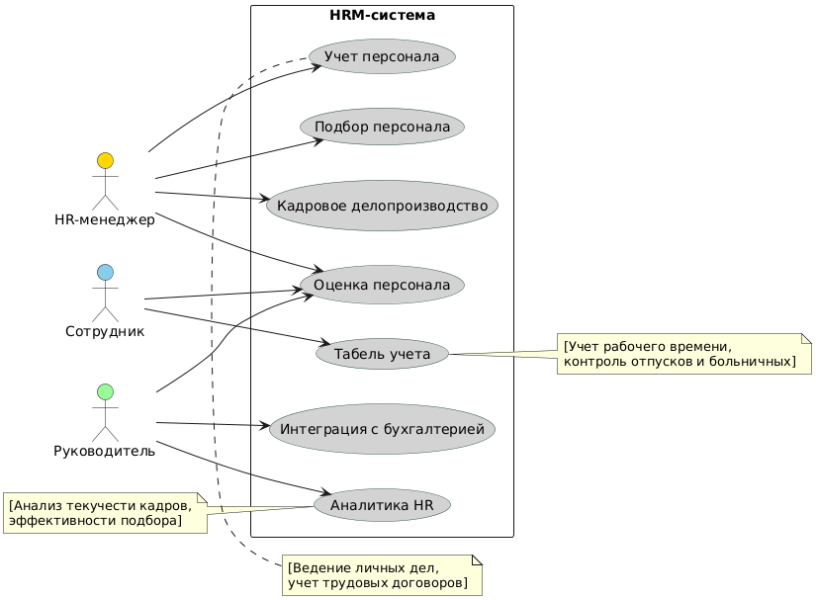
Рисунок 1 – Диаграмма прецедентов

Модуль подбора персонала предоставляет HR-специалистам инструменты для автоматизации всего цикла рекрутинга – от публикации вакансий до формирования предложений о работе. Система анализирует эффективность процессов подбора, рассчитывая ключевые метрики, такие как срок закрытия вакансий и стоимость найма. Встроенные механизмы оценки персонала позволяют проводить регулярный мониторинг профессиональных компетенций сотрудников и выявлять потенциал для карьерного роста.
Руководители подразделений получают доступ к HR-аналитике, которая предоставляет данные о текучести кадров, уровне удовлетворенности сотрудников и других ключевых показателях работы с персоналом. Эти сведения помогают принимать обоснованные управленческие решения и разрабатывать программы удержания ценных специалистов. Интеграция с бухгалтерией автоматизирует процессы расчета заработной платы и формирования отчетности, минимизируя рутинные операции.
Особенностью системы является ее модульная архитектура, позволяющая гибко адаптировать функционал под специфику различных организаций и отраслей. Все компоненты системы тесно интегрированы между собой, обеспечивая единое информационное пространство для управления персоналом. Такое решение значительно повышает эффективность HR-процессов, сокращает административную нагрузку на кадровые службы и способствует принятию стратегических решений в области управления человеческими ресурсами.

2.5.2 Диаграмма последовательности действий от лица пользователя и от лица администратора

Разработка программного обеспечения для автоматизации управления персоналом требует создания четкого механизма взаимодействия между сотрудниками, HR-менеджерами и HRM-системой. Представленная диаграмма последовательности отражает ключевые процессы кадрового документооборота – от подачи заявлений до работы с личными данными и кадровой документацией.
Основным инициатором процессов в системе выступает сотрудник, который начинает взаимодействие с подачи электронного заявления на отпуск или больничный. HRM-система автоматически направляет уведомление HR-менеджеру для рассмотрения заявления. Специалист по персоналу проверяет соответствие заявления трудовому законодательству и внутренним регламентам компании, после чего принимает решение об утверждении или отклонении. Такой подход позволяет соблюдать кадровую политику организации и гарантировать права сотрудников.

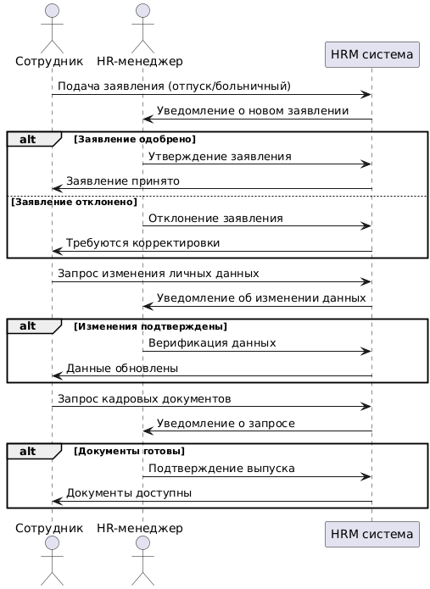
Рисунок 2 – Диаграмма последовательности действий

Важным аспектом работы системы является процесс изменения персональных данных сотрудника. Каждый запрос на корректировку личной информации проходит обязательную верификацию HR-менеджером. Это обеспечивает достоверность кадровых данных и предотвращает несанкционированные изменения. Только после подтверждения специалиста система вносит соответствующие правки в базу данных, сохраняя при этом историю изменений для возможного аудита.
Процедура работы с кадровыми документами также требует участия HR-специалиста. Сотрудник формирует запрос на получение необходимых документов (справок, выписок, копий приказов), который проходит обработку в системе. HR-менеджер проверяет правомерность запроса и подтверждает выпуск документов, после чего система делает их доступными для сотрудника в электронном виде или готовит к выдаче на бумажном носителе.
HRM-система выполняет несколько ключевых функций: управление кадровыми процессами, контроль документооборота, ведение личных дел сотрудников и формирование отчетности. Автоматизация этих процессов позволяет значительно сократить время обработки запросов при сохранении необходимого уровня контроля и соответствия требованиям трудового законодательства.
Представленная диаграмма наглядно демонстрирует, как продуманная система взаимодействия между сотрудниками и HR-службой позволяет создать эффективный механизм управления персоналом. Реализованные процессы обеспечивают оптимальный баланс между удобством для сотрудников и административным контролем со стороны HR-специалистов, что особенно важно для поддержания кадрового учета на современном предприятии.

2.5.3 Разработка структуры программного обеспечения

Разработка системы управления персоналом требует глубокого понимания HR-процессов и современных подходов к управлению человеческими ресурсами. На начальном этапе проводится комплексный анализ кадровых процессов организации, включая подбор, адаптацию, оценку, обучение и мотивацию сотрудников. Это позволяет сформировать функциональные требования, учитывающие специфику корпоративной культуры, масштабы компании и стратегические цели в области управления персоналом.
Основой системы становится модуль кадрового учета, обеспечивающий централизованное хранение и обработку всей информации о сотрудниках. Этот компонент включает инструменты для ведения личных дел, учета трудового стажа, оформления кадровых приказов и формирования обязательной отчетности. Разрабатываются механизмы интеграции с бухгалтерскими системами для автоматического расчета заработной платы и социальных выплат. Особое внимание уделяется обеспечению конфиденциальности персональных данных в соответствии с требованиями законодательства.

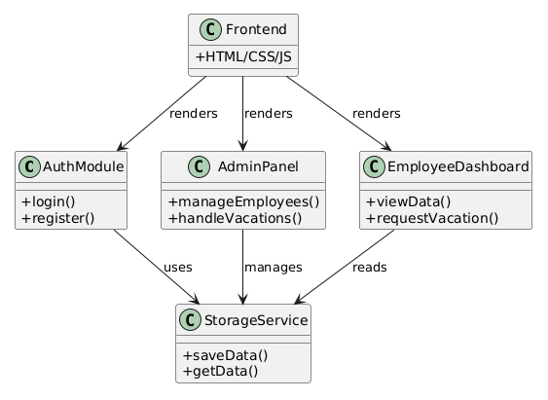
Рисунок 3 – Диаграмма структуры программного обеспечения

Ключевым элементом архитектуры является модуль рекрутинга и адаптации персонала, автоматизирующий процессы подбора кандидатов. Система поддерживает публикацию вакансий на различных площадках, обработку резюме, планирование собеседований и формирование оценочных анкет. Реализуются алгоритмы автоматического ранжирования кандидатов на основе анализа их компетенций и соответствия требованиям вакансии. Для новых сотрудников разрабатываются индивидуальные планы адаптации с системой контроля выполнения этапов.
Важным компонентом системы становится модуль управления эффективностью персонала, включающий инструменты постановки целей, проведения аттестаций и оценки компетенций. Разрабатываются механизмы 360-градусной оценки, позволяющие получать обратную связь от коллег, подчиненных и руководителей. Особое внимание уделяется интеграции с системами электронного обучения для выявления потребностей в профессиональном развитии сотрудников.
Проектирование базы данных системы требует особого подхода к организации хранения кадровой информации. Разрабатывается сложная структура взаимосвязанных сущностей: сотрудники, подразделения, должности, компетенции, учебные курсы. Реализуются механизмы контроля целостности данных и разграничения доступа на уровне отдельных полей в записях. Для работы с большими объемами данных применяются методы оптимизации производительности сложных аналитических запросов.
Пользовательский интерфейс системы создается с учетом различных ролей пользователей – HR-специалистов, руководителей подразделений и рядовых сотрудников. Для кадровой службы разрабатываются комплексные инструменты аналитики и отчетности, для линейных менеджеров - удобные интерфейсы управления подчиненными, для сотрудников - персональные кабинеты с доступом к актуальной информации. Особое внимание уделяется мобильной версии системы, позволяющей руководителям принимать кадровые решения в любом месте.
Система включает модуль аналитики и прогнозирования кадровых процессов, предоставляющий инструменты для стратегического управления персоналом. Формируются отчеты по текучести кадров, эффективности рекрутинга, уровню вовлеченности сотрудников. Реализуются механизмы прогнозирования потребности в персонале на основе анализа бизнес-показателей и демографических тенденций.
В результате внедрения создается комплексное решение, которое не только автоматизирует рутинные HR-процессы, но и становится инструментом стратегического управления человеческими ресурсами. Система позволяет повысить эффективность подбора персонала, оптимизировать расходы на обучение, улучшить показатели удержания ценных сотрудников. Гибкая архитектура обеспечивает возможность адаптации к изменениям бизнес-процессов и законодательных требований, а также масштабирование функциональности по мере роста организации.

2.6 Определение исходных данных для написания кода программы

Разработка программного обеспечения автоматизированной информационной системы управления персоналом требует комплексного подхода к формированию исходных данных, которые составляют основу для всех HR-процессов организации. Эти данные должны охватывать весь спектр кадрового учета - от персональной информации о сотрудниках до сложных аналитических показателей эффективности работы персонала, обеспечивая при этом соответствие трудовому законодательству и корпоративным стандартам компании.
Первоочередной задачей является анализ структуры кадровых данных организации с выделением ключевых сущностей и их взаимосвязей. Система должна учитывать не только базовые анкетные данные сотрудников, но и информацию об их образовании, профессиональных навыках, карьерном росте, аттестациях и результатах оценки компетенций. Особое внимание необходимо уделить данным об организационной структуре предприятия с указанием подразделений, должностей, штатного расписания и зон ответственности, что позволит автоматизировать процессы кадрового планирования и управления трудовыми ресурсами. Важно предусмотреть механизмы учета различных форм занятости – штатных сотрудников, совместителей, временного персонала и внешних подрядчиков.
Проектирование модели данных для HR-системы требует учета сложной иерархии кадровой информации и ее взаимосвязей с другими бизнес-процессами компании. Модель должна включать структурированное представление всех аспектов управления персоналом: от регламентированного кадрового документооборота (приказы, трудовые договоры, личные карточки) до данных о рабочем времени, отпусках, командировках и больничных листах. Особую сложность представляет моделирование системы мотивации и оплаты труда с учетом различных схем начисления заработной платы, премиальных систем, бонусов и компенсационных выплат. Необходимо предусмотреть механизмы интеграции с бухгалтерскими системами для автоматического формирования расчетных ведомостей и отчетности.
Особенностью современных HR-систем является необходимость поддержки процессов подбора и адаптации персонала. Исходные данные должны включать информацию о вакансиях, кандидатах, этапах рекрутинга и результатах собеседований, что позволяет автоматизировать процессы поиска и отбора лучших специалистов. Важным компонентом становится система оценки эффективности персонала с показателями KPI, результатами аттестаций и планами индивидуального развития, которые необходимы для принятия кадровых решений и планирования карьерного роста сотрудников.
Интеграционные возможности системы играют ключевую роль в ее эффективности. Необходимо предусмотреть механизмы обмена данными с другими корпоративными системами (ERP, CRM, системы контроля доступа), что обеспечит актуальность информации во всех подразделениях компании. Особое внимание следует уделить интеграции с системами электронного документооборота и сервисами электронной подписи для автоматизации кадрового делопроизводства. Важным аспектом является разработка мобильных интерфейсов для сотрудников и руководителей, позволяющих оперативно получать необходимую кадровую информацию и подавать заявки на отпуска, командировки и другие HR-сервисы.
Вопросы защиты персональных данных в HR-системе приобретают особую актуальность в свете современных требований законодательства. Необходимо реализовать многоуровневую систему разграничения прав доступа, обеспечивающую конфиденциальность персональной информации сотрудников. Все операции с чувствительными данными должны протоколироваться с фиксацией времени, пользователя и характера изменений. Особое внимание следует уделить защите информации о заработной плате, медицинских данных и других конфиденциальных сведениях, используя современные методы шифрования и контроля доступа.
При разработке пользовательского интерфейса необходимо учитывать потребности различных категорий пользователей – HR-специалистов, руководителей подразделений и рядовых сотрудников. Система должна предоставлять персонализированные рабочие места с адаптацией функционала под конкретные бизнес-роли. Особое внимание следует уделить инструментам аналитики и отчетности, позволяющим оценивать ключевые показатели эффективности работы с персоналом, анализировать текучесть кадров, уровень удовлетворенности сотрудников и другие метрики HR-менеджмента. Важной составляющей становится визуализация организационной структуры и кадрового резерва, что помогает руководителям принимать обоснованные управленческие решения.
Комплексный подход к определению исходных данных, включающий глубокий анализ HR-процессов организации, проектирование гибкой модели данных, разработку интеграционных механизмов и надежной системы безопасности, позволяет создать эффективную автоматизированную систему управления персоналом. Такая система не только оптимизирует кадровое делопроизводство и учет рабочего времени, но и предоставляет аналитические инструменты для стратегического управления человеческими ресурсами, способствуя повышению эффективности работы всего предприятия.

3 Разработка кода программного обеспечения информационной системы учета компьютеров и оргтехники

3.1 Описание основ разработки

Разработка автоматизированной информационной системы управления персоналом представляет собой сложный процесс, требующий комплексного подхода к учету кадровых процессов, анализу трудовых показателей и автоматизации HR-функций. Подобные системы по своей архитектурной сложности сопоставимы с корпоративными ERP-решениями, поскольку должны интегрировать в себе множество взаимосвязанных модулей – от кадрового учета до управления компетенциями и мотивацией сотрудников.
Основой проектирования системы становится глубокий анализ организационной структуры предприятия и существующих HR-процессов. Разработчикам необходимо учитывать не только текущие потребности в автоматизации, но и перспективы развития компании, что требует создания гибкой архитектуры с возможностью последующего масштабирования. Особое внимание уделяется проектированию единой базы данных сотрудников, которая должна обеспечивать целостность информации при ее использовании в различных модулях системы. Технические требования включают поддержку сложных организационных иерархий, механизмы разграничения доступа к конфиденциальной кадровой информации и возможность интеграции с бухгалтерскими и учетными системами предприятия.
Архитектура системы строится вокруг централизованного хранилища кадровых данных с набором специализированных модулей. Ключевыми компонентами становятся подсистемы кадрового учета, управления отпусками и отсутствиями, расчета заработной платы, подбора и адаптации персонала, оценки эффективности и развития сотрудников. Особую сложность представляет проектирование механизмов workflow для согласования кадровых документов и автоматизации типовых HR-процедур. Архитектурное решение должно предусматривать возможность работы с территориально распределенными подразделениями компании при сохранении единого информационного пространства.
Выбор технологического стека осуществляется с учетом требований к безопасности и производительности при работе с персональными данными. Backend-разработка ведется с использованием надежных платформ, обеспечивающих стабильную работу с большими объемами структурированной информации. Frontend-часть проектируется с учетом потребностей различных категорий пользователей – HR-специалистов, руководителей подразделений и рядовых сотрудников, каждый из которых имеет свой уровень доступа и функциональные потребности. Критически важным аспектом становится реализация механизмов защиты персональных данных в соответствии с требованиями законодательства.
Документирование системы включает техническое описание архитектуры, руководства для администраторов и конечных пользователей, а также документацию по процедурам обработки персональных данных. Особое значение имеет описание бизнес-процессов, реализованных в системе, что обеспечивает прозрачность кадровых процедур и облегчает внедрение системы в работу HR-службы предприятия. Для крупных организаций дополнительно разрабатывается документация по процедурам миграции данных из legacy-систем.

3.2 Краткое описание этапов разработки

Разработка веб-приложения для автоматизированной системы управления персоналом (HRM) началась с тщательного анализа требований и постановки целей. На первом этапе было необходимо определить основной функционал системы, который включал в себя модуль авторизации с разграничением прав доступа, админ-панель для управления сотрудниками, личные кабинеты для сотрудников и HR-менеджеров, а также дополнительные модули для работы с отпусками, отделами и генерации отчетов. Важным аспектом стало решение о хранении данных – так как приложение должно было работать без серверной части, выбор пал на использование localStorage для хранения информации о пользователях, сотрудниках и заявках.

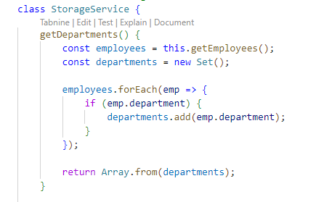
Рисунок 4 – Код класса StorageService

После определения основных требований начался этап проектирования архитектуры приложения. Была разработана структура папок и файлов, разделяющая логику, стили и разметку по отдельным модулям. Для фронтенд-части использовалась классическая триада HTML, CSS и JavaScript без дополнительных фреймворков, чтобы обеспечить максимальную простоту и прозрачность кода для курсовой работы. Особое внимание уделили проектированию системы хранения данных – создали класс StorageService, который инкапсулировал всю работу с localStorage, включая инициализацию тестовых данных при первом запуске.
Реализация началась с создания базового шаблона авторизации. Разработали страницу входа с валидацией полей, обработкой ошибок и плавными переходами между формой входа и регистрации. Для администратора предусмотрели специальные учетные данные (admin/admin), которые дают полный доступ к системе. После успешной авторизации пользователь перенаправляется на соответствующую страницу – админ-панель или личный кабинет сотрудника, в зависимости от роли.

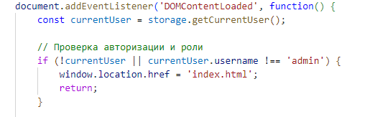
Рисунок 5 – Код проверки авторизации и роли администратора

Админ-панель стала наиболее сложной частью проекта. Ее реализация потребовала создания многофункционального интерфейса с вкладками для управления сотрудниками, отделами, заявками на отпуск и просмотра отчетов. Для таблицы сотрудников разработали функции поиска, сортировки, добавления и редактирования записей через модальные окна. Особое внимание уделили обработке крайних случаев – пустым спискам, ошибкам ввода и конфликтам данных.
Модуль работы с отпусками реализовали как в админ-панели, так и в личном кабинете сотрудника. Сотрудники могут подавать заявки на отпуск, указывая даты и комментарии, а администраторы – просматривать все заявки, фильтровать их по статусу и принимать решения (одобрять или отклонять). Для этого создали систему статусов заявок и логику их обновления с сохранением в localStorage.
Управление отделами организовали через анализ существующих записей сотрудников – отделы динамически формируются на основе данных о сотрудниках. Это позволило избежать создания отдельной сущности «отдел» в хранилище, упростив архитектуру. Добавили возможность переименования отделов и их «удаления» (фактически – перемещения всех сотрудников отдела в категорию «Без отдела»).
Личный кабинет сотрудника разработали с акцентом на простоту и удобство. Он включает просмотр персональных данных, подачу заявок на отпуск и просмотр истории ранее поданных заявок. Интерфейс адаптирован для рядовых пользователей без административных прав, с минимальным набором функций.

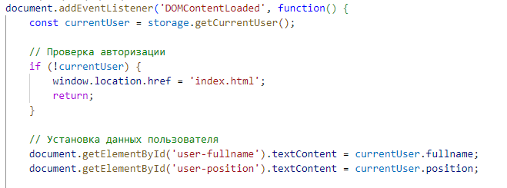
Рисунок 6 – Код проверки авторизации и роли пользователя

Завершающим этапом стала оптимизация кода и добавление улучшений пользовательского опыта. Реализовали анимации переходов между страницами и элементами интерфейса, добавили визуальные эффекты при наведении на кнопки, улучшили отзывчивость интерфейса для разных размеров экранов. Для удобства навигации добавили сохранение состояния вкладок между перезагрузками страницы.
Документирование кода проводилось параллельно с разработкой – важные функции и сложные участки кода снабжены комментариями, объясняющими логику работы. Это особенно важно для курсовой работы, где необходимо продемонстрировать понимание всех аспектов реализации.
Финальная проверка включала комплексное тестирование всех модулей системы, проверку сохранности данных между сеансами работы и оценку производительности. В результате получилось полнофункциональное веб-приложение, полностью соответствующее требованиям курсовой работы, с четкой структурой, понятным кодом и продуманным пользовательским интерфейсом.

3.3 Интерфейс с приложением кода

Современные предприятия сталкиваются с необходимостью эффективного управления персоналом, включая учет сотрудников, контроль рабочего времени, обработку заявок на отпуск и формирование отчетности. Разработанное веб-приложение представляет собой автоматизированную систему управления персоналом (HRM), которая позволяет упростить эти процессы за счет централизованного хранения данных и интуитивно понятного интерфейса. Система реализована на чистом JavaScript, HTML и CSS без использования сторонних фреймворков, что делает ее идеальным примером для изучения основ веб-разработки. Приложение состоит из трех основных страниц: страницы авторизации, админ-панели и личного кабинета сотрудника. Все данные хранятся в локальном хранилище браузера (localStorage), что обеспечивает их сохранность между сеансами работы.
Стартовая страница приложения представляет собой интерфейс входа в систему с возможностью переключения между формами авторизации и регистрации.
Дизайн выполнен в минималистичном стиле с плавными переходами между состояниями. Форма входа запрашивает логин и пароль, при этом для администратора предусмотрены стандартные учетные данные (логин: admin, пароль: admin). При успешной аутентификации система перенаправляет пользователя на соответствующую страницу в зависимости от его роли. Форма регистрации содержит дополнительные поля: ФИО, должность, email и телефон. Все введенные данные проходят базовую валидацию перед сохранением.
Особое внимание уделено обработке ошибок. При вводе неверных данных или попытке регистрации с уже существующим логином система выводит соответствующие уведомления с анимацией. Анимации реализованы через CSS и включают эффекты дрожания (shake) для полей с ошибками и плавного появления сообщений. Код авторизации полностью изолирован в отдельном модуле (auth.js), что соответствует принципам модульности и упрощает дальнейшее расширение функционала.

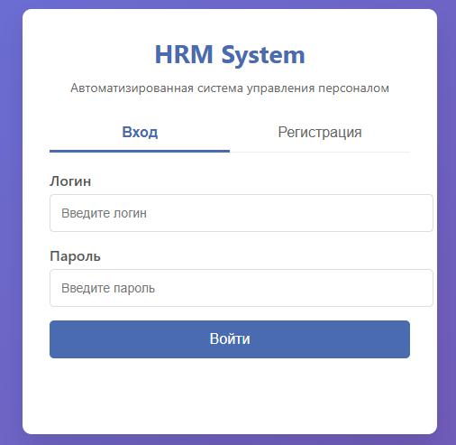
Рисунок 7 – Окно авторизации приложения

Административный интерфейс представляет собой многофункциональную панель с табами для работы с разделами системы. Первый раздел – управление сотрудниками – включает таблицу со списком всех зарегистрированных работников. Таблица поддерживает сортировку по столбцам и поиск по имени, должности или отделу. Для каждого сотрудника доступны действия: редактирование и удаление.
Редактирование осуществляется через модальное окно с формой, содержащей все поля анкеты сотрудника. При сохранении изменений данные валидируются (проверка email, телефона, числовых значений). Удаление сопровождается подтверждающим диалогом для предотвращения случайной потери данных. В нижней части интерфейса расположена кнопка «Добавить сотрудника», открывающая ту же модальную форму, но с пустыми полями.
Особенность реализации – динамическое обновление таблицы без перезагрузки страницы. Это достигнуто за счет использования событий JavaScript и методов работы с DOM. Все изменения сразу сохраняются в localStorage, что гарантирует актуальность данных. Код этого раздела структурирован в отдельном модуле admin.js с четким разделением логики: обработчики событий вынесены в отдельные функции, что упрощает поддержку и отладку.

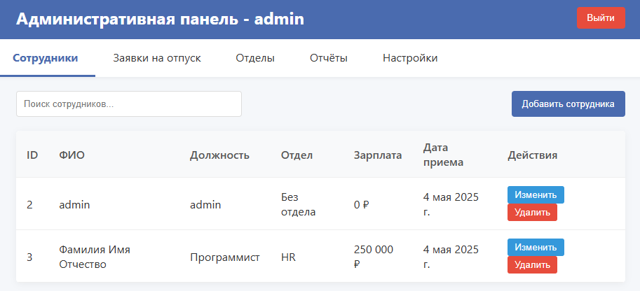
Рисунок 8 – Раздел с таблицей сотрудников в админ-панели

Второй ключевой раздел админ-панели посвящен обработке заявок на отпуск. Интерфейс представляет собой таблицу с перечнем всех поданных заявок, отсортированных по дате создания. Каждая запись содержит информацию о сотруднике, периоде отпуска, количестве дней и текущем статусе (на рассмотрении/одобрено/отклонено).
Администратор может фильтровать заявки по статусу с помощью выпадающего меню. Для каждой заявки в статусе «на рассмотрении» доступны кнопки действий: «Одобрить» и «Отклонить». При одобрении система автоматически пересчитывает остаток отпускных дней сотрудника. Все изменения статусов сопровождаются визуальными подсказками – цветовыми индикаторами и иконками.
Логика работы с отпусками реализована через отдельный класс в storage.js, который инкапсулирует все операции с данными: добавление новых заявок, обновление статусов, подсчет дней. Это обеспечивает согласованность данных между разными разделами системы. Например, при одобрении отпуска через админ-панель, сотрудник сразу видит изменения в своем личном кабинете.

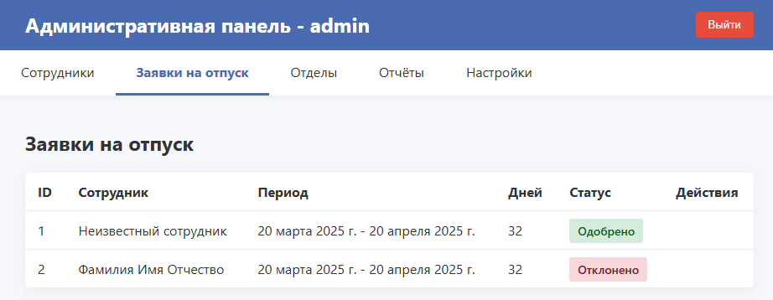
Рисунок 9 – Раздел с просмотром заявок на отпуск от сотрудников

Интерфейс для рядовых сотрудников включает три основных раздела: просмотр личных данных, подача заявок на отпуск и история ранее поданных заявок. В разделе персональных данных отображается анкетная информация (ФИО, должность, отдел, контакты) и текущий баланс отпускных дней.
Форма подачи заявки содержит календарь для выбора дат, поле для комментария и автоматический расчет количества дней. При отправке система проверяет наличие достаточного количества дней отпуска и корректность периода (не пересекается с уже одобренными заявками). После успешной отправки заявка сразу появляется в истории с статусом «на рассмотрении».
История отпусков представлена в виде таблицы с возможностью сортировки по датам. Для каждой заявки отображается ее текущий статус с цветовой индикацией. Реализация использует те же методы работы с localStorage, что и админ-панель, но с ограничениями – сотрудник может видеть только свои данные. Это достигается за счет фильтрации записей по employeeId при загрузке данных.

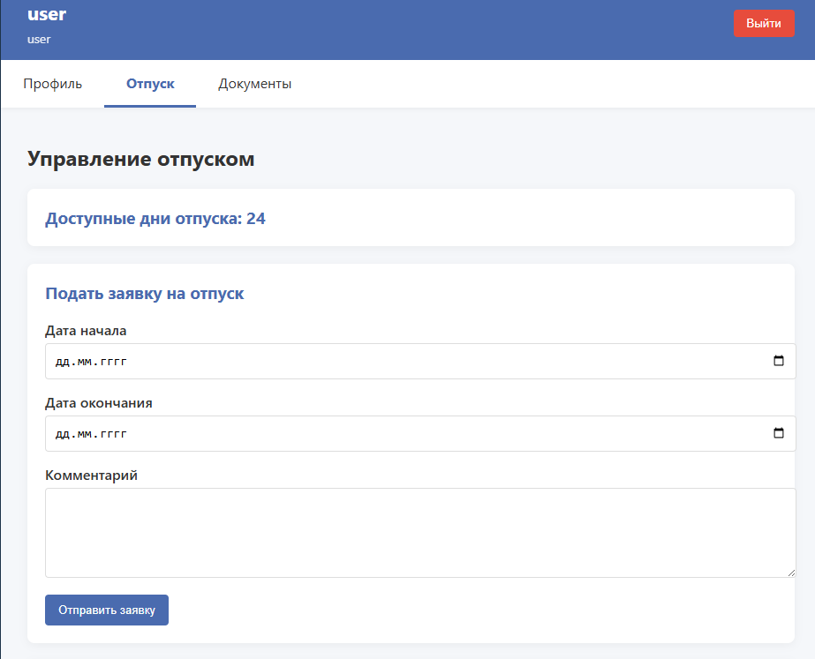
Рисунок 10 – Окно личного кабинета пользователя с открытой формы подачи заявки на отпуск

Архитектура приложения построена по модульному принципу. Каждая страница имеет собственные HTML, CSS и JavaScript файлы, что обеспечивает четкое разделение ответственности. Общая логика работы с данными вынесена в отдельный модуль storage.js, который реализует паттерн Singleton для доступа к localStorage.
Система использует следующие ключевые технологии:
- HTML5 – семантическая разметка страниц.
- CSS3 – flexbox/grid для адаптивной верстки, анимации.
- JavaScript (ES6+) – классы, модули, работа с DOM.
- localStorage – хранение данных между сеансами.
Особенность реализации – кастомная система событий для обновления интерфейса при изменении данных. Например, при одобрении заявки в админ-панели, соответствующие изменения автоматически появляются в личном кабинете сотрудника без перезагрузки страницы.

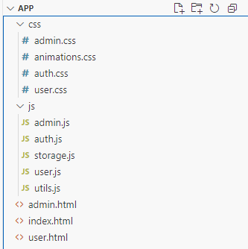
Рисунок 11 – Структура проекта в VSCode

Разработанная HRM-система представляет собой законченный пример веб-приложения для управления персоналом. Она демонстрирует все ключевые аспекты современной фронтенд-разработки: работу с DOM, обработку событий, клиент-сайд хранение данных, создание интерактивного интерфейса.

4 Мероприятия по охране труда и безопасности жизнедеятельности

4.1 Факторы, влияющие на здоровье работника при
эксплуатации ЭВМ

Разработка программного обеспечения для автоматизированной системы управления персоналом требует комплексного подхода, учитывающего специфику кадровых процессов современного предприятия. Основной особенностью становится необходимость интеграции различных HR-функций в единую цифровую среду, обеспечивающую полный цикл работы с персоналом – от подбора и адаптации до оценки эффективности и развития сотрудников. Архитектура системы должна предусматривать гибкие механизмы настройки под конкретные бизнес-процессы организации, сохраняя при этом возможность масштабирования по мере роста компании.
Эргономика рабочих мест HR-специалистов играет ключевую роль при проектировании пользовательского интерфейса системы. Разработчикам необходимо учитывать особенности ежедневной работы с большими объемами персональных данных, создавая удобные инструменты для ввода, поиска и анализа информации о сотрудниках. Особое внимание уделяется автоматизации рутинных операций – формированию отчетов, расчету отпусков, обработке больничных листов – что значительно повышает эффективность работы кадровой службы. Для руководителей разных уровней разрабатыются персонализированные дашборды с ключевыми показателями эффективности подразделений.
Безопасность персональных данных является критически важным аспектом системы управления персоналом. Реализуются многоуровневые механизмы защиты информации, включая строгое разграничение прав доступа, шифрование конфиденциальных данных и ведение подробного журнала всех операций. Особое внимание уделяется соответствию требованиям законодательства о защите персональных данных, что требует тщательной проработки политик хранения и обработки информации. Система резервного копирования обеспечивает сохранность данных при любых сбоях.
Процессы подбора и адаптации персонала требуют специальной функциональности в системе. Разрабатываются инструменты для публикации вакансий, обработки резюме, планирования собеседований и формирования оценочных анкет. Интеграция с популярными рекрутинговыми площадками и социальными сетями расширяет возможности поиска кандидатов. Для новых сотрудников создается электронный адаптационный маршрут с перечнем обучающих материалов и контрольных точек.
Система оценки и развития персонала включает модули для проведения аттестаций, формирования индивидуальных планов развития и управления кадровым резервом. Разрабатываются инструменты для анализа профессиональных компетенций, выявления потребностей в обучении и планирования карьерного роста сотрудников. Особое внимание уделяется визуализации данных для принятия управленческих решений - от индивидуальных показателей до кадровой аналитики всего предприятия.
Интеграция с другими корпоративными системами (бухгалтерскими, ERP, системами контроля рабочего времени) позволяет автоматизировать сквозные бизнес-процессы. Разрабатываются API для обмена данными с биометрическими системами, электронными пропусками и другими решениями, используемыми в организации. Особое значение приобретает мобильный доступ к системе, позволяющий руководителям и сотрудникам работать с ключевыми функциями вне офиса.
Перспективы развития системы связаны с внедрением технологий искусственного интеллекта для анализа кадровых данных, прогнозирования текучести персонала и автоматизации процессов принятия решений. Интеграция с системами электронного обучения и платформами для удаленной работы расширяет функциональные возможности. Учет всех этих особенностей позволяет создать современную систему управления персоналом, способствующую повышению эффективности HR-процессов.

4.2 Требования охраны труда во время работы

Разработка комплексных HR-решений требует особого внимания к организации рабочих условий программистов и аналитиков. Создание модулей кадрового учета, систем расчета заработной платы и инструментов анализа персонала предполагает работу с конфиденциальными данными и сложными алгоритмами обработки информации, что обуславливает необходимость соблюдения строгих норм охраны труда.
Эргономика рабочих мест должна учитывать специфику работы с большими массивами персональных данных. Использование профессиональных компьютерных кресел с ортопедической поддержкой и регулируемых рабочих столов помогает предотвратить профессиональные заболевания при длительном анализе кадровой информации. Особое внимание уделяется организации пространства для одновременной работы с несколькими мониторами при разработке сложных отчетных форм и аналитических панелей.
Освещение рабочих помещений требует специального подхода при проектировании интерфейсов системы. Применение комбинированных световых решений с регулируемой интенсивностью помогает создать комфортные условия для работы с табличными данными и формами ввода. Разработчики особенно нуждаются в антибликовых экранах и специальных режимах подсветки, учитывающих многочасовую работу с числовыми показателями и текстовой информацией.
Специфика разработки HR-систем включает необходимость тестирования интеграции с бухгалтерскими программами и системами электронного документооборота. Организация отдельных рабочих зон для проверки взаимодействия с внешними сервисами позволяет минимизировать стресс при работе с критически важными модулями. Применение звукопоглощающих материалов в рабочих помещениях помогает снизить уровень шума при коллективной работе над проектом.
Психологические аспекты труда разработчиков требуют особого внимания из-за высокой ответственности за обработку персональных данных. Создание систем авторизации и разграничения доступа сопровождается повышенной концентрацией внимания. Организация зон психологической разгрузки с возможностью кратковременного отдыха помогает поддерживать оптимальный баланс между продуктивностью и эмоциональным комфортом сотрудников.
Дополнительные меры включают оборудование помещений современными системами контроля микроклимата, учитывающими особенности работы с серверным оборудованием. Особое внимание уделяется организации бесперебойного электропитания рабочих станций при обработке конфиденциальной информации. Соблюдение регламентированных перерывов и обеспечение условий для кратковременной физической активности способствует поддержанию высокой концентрации внимания разработчиков.
Соблюдение современных требований охраны труда при создании HR-систем позволяет не только обеспечить безопасность сотрудников, но и повысить надежность программного продукта. Грамотная организация рабочего процесса способствует разработке эффективных решений для управления персоналом при сохранении профессионального здоровья и работоспособности IT-специалистов.

4.3 Требования охраны труда в аварийных ситуациях

Разработка комплексной системы управления персоналом требует глубокого понимания HR-процессов и современных подходов к цифровизации кадровой работы. Система должна обеспечивать не только автоматизацию рутинных операций, но и предоставлять аналитические инструменты для стратегического управления человеческими ресурсами. Ключевой особенностью становится интеграция различных аспектов работы с персоналом – от рекрутинга до управления компетенциями - в единую информационную среду предприятия.
Основой системы выступает централизованная база данных сотрудников, объединяющая кадровые, аналитические и операционные данные. Реализация механизмов разграничения доступа с учетом организационной структуры и должностных обязанностей обеспечивает защиту конфиденциальной информации. Особое внимание уделяется разработке гибких инструментов формирования организационных диаграмм и управления штатным расписанием, позволяющих оперативно отражать изменения в структуре компании. Интеграция с системами электронного документооборота автоматизирует процессы кадрового делопроизводства и сокращает бумажный оборот.
Модуль рекрутинга и адаптации персонала требует особого подхода к проектированию. Реализация инструментов управления вакансиями с возможностью публикации на job-сайтах и в социальных сетях расширяет охват поиска кандидатов. Разработка системы оценки соискателей через тестирование и структурированные интервью стандартизирует процесс отбора. Важным аспектом становится автоматизация процессов онбординга новых сотрудников с индивидуальными планами ввода в должность и электронными чек-листами для кураторов.
Система управления эффективностью персонала представляет собой сложный аналитический инструмент. Реализация механизмов постановки и отслеживания KPI, проведения аттестаций и многомерной оценки компетенций позволяет объективно анализировать вклад каждого сотрудника. Разработка инструментов кадрового резерва и планирования карьерных траекторий создает основу для стратегического развития персонала. Особое внимание уделяется интеграции с системами обучения и развития для формирования индивидуальных образовательных маршрутов.
Модуль учета рабочего времени и расчета заработной платы требует высокой точности и надежности. Реализация различных методов учета рабочего времени – от электронных пропусков до проектного тайм-менеджмента – позволяет адаптировать систему под специфику бизнеса. Разработка гибкой системы начислений и удержаний с учетом сложных схем мотивации и KPI автоматизирует процесс расчета зарплаты. Важным аспектом становится интеграция с бухгалтерскими системами и электронными платежными сервисами для бесшовной обработки финансовых операций.
Система аналитики и отчетности в HR-сфере требует особого внимания к визуализации данных. Реализация дашбордов с ключевыми метриками – от текучести кадров до ROI на обучение – помогает руководителям принимать обоснованные кадровые решения. Разработка прогнозных моделей потребности в персонале на основе анализа бизнес-показателей создает основу для стратегического планирования. Особое внимание уделяется инструментам анализа вовлеченности сотрудников и климата в коллективе через регулярные опросы и оценку feedback.
Безопасность данных в HR-системе имеет критическое значение. Реализация многоуровневой системы аутентификации и защиты персональных данных соответствует требованиям законодательства о конфиденциальности. Разработка механизмов аудита всех операций с персональными данными обеспечивает прозрачность их обработки. Особое внимание уделяется созданию надежной системы резервного копирования и восстановления информации для исключения потерь критически важных кадровых данных.
Интеграционные возможности системы позволяют организовать единое информационное пространство предприятия. Поддержка стандартных протоколов обмена данными обеспечивает взаимодействие с ERP-системами, CRM и корпоративными порталами. Разработка API для мобильных приложений и специализированных HR-сервисов расширяет функциональность системы. Особую ценность представляет интеграция с системами видеоконференцсвязи для проведения удаленных собеседований и корпоративного обучения.
Пользовательский интерфейс системы адаптируется под различные роли – от рядового сотрудника до топ-менеджера. Реализация персональных кабинетов с соответствующим функционалом упрощает работу с системой для всех категорий пользователей. Разработка мобильного приложения с возможностью подачи заявлений, просмотра payslip и доступа к корпоративным знаниям повышает удобство использования. Особое внимание уделяется простоте интерфейса для сотрудников без специальной подготовки, что снижает сопротивление внедрению системы.
Тестирование HR-системы проводится с моделированием реальных бизнес-процессов и нагрузок. Проверка корректности сложных расчетов, анализ производительности при массовой обработке данных и тестирование сценариев исключительных ситуаций позволяют гарантировать надежность работы. Реализация перечисленных принципов обеспечивает создание современной системы управления персоналом, которая не только автоматизирует кадровые процессы, но и становится стратегическим инструментом развития человеческого капитала организации.

ЗАКЛЮЧЕНИЕ

Разработка программного обеспечения для автоматизированной информационной системы управления персоналом представляет собой сложный процесс, требующий комплексного подхода к цифровизации кадровых процессов организации. Основная цель такой системы заключается в создании единого информационного пространства для управления всем циклом работы с персоналом - от подбора кадров до увольнения, что позволяет значительно повысить эффективность HR-службы и обеспечить руководство достоверной аналитикой по кадровому составу.
Процесс разработки начинается с глубокого анализа организационной структуры предприятия и существующих кадровых процессов. Особое внимание уделяется проектированию модуля учета персонала, который должен обеспечивать централизованное хранение полной информации о каждом сотруднике, включая персональные данные, историю карьеры, навыки и компетенции. Важным аспектом является разработка системы электронного документооборота кадровой службы с возможностью формирования приказов, трудовых договоров и других HR-документов по утвержденным шаблонам. Для крупных организаций критически важна возможность кастомизации системы под специфические бизнес-процессы управления персоналом и интеграции с другими корпоративными системами.
Выбор технологического стека для HR-системы определяется требованиями к безопасности персональных данных и гибкости в адаптации под изменяющиеся трудовые нормативы. Современные решения используют трехуровневую архитектуру с выделенным сервером приложений и сервером базы данных, что обеспечивает надежное хранение конфиденциальной информации. Для работы с кадровыми документами применяются системы управления контентом с поддержкой электронной подписи, а для аналитики - OLAP-кубы и системы бизнес-интеллекта. Интерфейсная часть разрабатывается с учетом необходимости удобной работы как для HR-специалистов, так и для рядовых сотрудников через личные кабинеты.
Безопасность системы управления персоналом является ключевым аспектом разработки, учитывая высокую чувствительность хранимых данных. Реализуются многоуровневые механизмы контроля доступа с детализацией прав доступа к информации вплоть до отдельных полей записей. Особое внимание уделяется соответствию требованиям законодательства о защите персональных данных, включая реализацию функций маскирования конфиденциальной информации и ведения журнала аудита всех операций с данными. Для обеспечения юридической значимости электронных кадровых документов внедряются механизмы электронной подписи и шифрования.
Интеграционные возможности HR-системы включают подключение к бухгалтерским программам для автоматического расчета зарплаты, системам биометрического контроля доступа для учета рабочего времени, платформам электронного обучения для управления развитием персонала. Поддержка стандартных протоколов обмена данными позволяет организовать взаимодействие с государственными информационными системами, такими как Пенсионный фонд и Налоговая служба. Для международных компаний важна возможность адаптации системы под трудовое законодательство разных стран и поддержка мультиязычного интерфейса.
Тестирование системы управления персоналом требует особого подхода, сочетающего проверку функциональности с оценкой соответствия кадровому делопроизводству. Проводятся тесты на корректность формирования кадровой отчетности, проверка работы сложных расчетных алгоритмов (отпусков, больничных, стажа) и анализ устойчивости системы при массовых операциях (например, при одновременном оформлении приказов для большого числа сотрудников). Особое внимание уделяется тестированию механизмов согласования документов и маршрутизации задач между подразделениями.
Успешная реализация автоматизированной системы управления персоналом позволяет предприятию перейти на качественно новый уровень работы с кадрами. Снижаются временные затраты на рутинные HR-операции, минимизируются ошибки в кадровом учете, повышается прозрачность всех процессов работы с персоналом. Автоматизация процессов подбора, адаптации, оценки и развития сотрудников позволяет HR-службе сосредоточиться на стратегических задачах управления человеческим капиталом. В результате создается мощный инструмент, который становится основой цифровой трансформации управления персоналом в современной организации.

СПИСОК ИСПОЛЬЗОВАНЫХ ИСТОЧНИКОВ

1 Академия маркетинга и социально-информационных технологий – ИМСИТ // [Электронный ресурс]. – Режим доступа: https://imsit.ru/ (дата обращения 14.01.2025 г.).
2 Агуров, П. В. JavaScript. Быстрый старт / П. В. Агуров. – СПб.: БХВ-Петербург, 2021. – 320 с.
3 Бенкен, Е. С. Основы веб-разработки / Е. С. Бенкен. – М.: ДМК Пресс, 2020. – 256 с.
4 Васильев, А. Н. Программирование на Python / А. Н. Васильев. – СПб.: Наука и Техника, 2022. – 480 с.
5 Гамма, Э. Приемы объектно-ориентированного проектирования / Э. Гамма, Р. Хелм. – М.: Питер, 2019. – 366 с.
6 Дейтел, П. Как программировать на JavaScript / П. Дейтел, Х.
Дейтел. – М.: Бином, 2021. – 720 с.
7 Дубова, Н. В. Современные технологии веб-разработки / Н. В.
Дубова. – М.: Альфа-М, 2020. – 412 с.
8 Зандстра, М. PHP: объекты, шаблоны и методики программирования / М. Зандстра. – СПб.: Вильямс, 2021. – 560 с.
9 Иванов, С. В. Базы данных в веб-приложениях / С. В. Иванов. – М.: Лань, 2022. – 304 с.
10 Касперски, К. Защита веб-приложений / К. Касперски. – М.: Триумф, 2020. – 288 с.
11 Кнут, Д. Искусство программирования. Том 1 / Д. Кнут. – М.: Вильямс, 2018. – 720 с.
12 Корнеев, И. В. React.js: разработка современных веб-приложений / И. В. Корнеев. – СПб.: Питер, 2021. – 352 с.
13 Макконнелл, С. Совершенный код / С. Макконнелл. – М.: Русская редакция, 2019. – 896 с.
14 Мартин, Р. Чистая архитектура / Р. Мартин. – СПб.: Питер,
2020. – 352 с.
15 Мельников, С. В. Веб-дизайн и юзабилити / С. В. Мельников. – М.: Форум, 2021. – 240 с.
16 Олифер, Н. А. Компьютерные сети / Н. А. Олифер, В. Г. Олифер. – СПб.: Питер, 2022. – 864 с.
17 Паттерсон, Д. Архитектура ЭВМ и проектирование / Д. Паттерсон, Д. Хеннесси. – М.: ДМК Пресс, 2021. – 560 с.
18 Прохоренок, Н. А. HTML и CSS. Самоучитель / Н. А. Прохоренок. – СПб.: БХВ-Петербург, 2020. – 432 с.
19 Рейздорф, К. MySQL: руководство администратора / К. Рейздорф. – М.: Символ-Плюс, 2019. – 608 с.
20 Рихтер, Д. CLR via C# / Д. Рихтер. – СПб.: Питер, 2021. – 896 с.
21 Савельев, А. Ю. Алгоритмы и структуры данных / А. Ю. Савельев. – М.: Лань, 2022. – 384 с.
22 Скиена, С. Алгоритмы. Руководство по разработке / С. Скиена. – М.: Вильямс, 2020. – 720 с.
23 Таненбаум, Э. Современные операционные системы / Э. Таненбаум. – СПб.: Питер, 2019. – 1120 с.
24 Фаулер, М. Рефакторинг / М. Фаулер. – М.: Диалектика, 2021. –
448 с.
25 Хорстман, К. Java. Библиотека профессионала / К. Хорстман. –
М.: Вильямс, 2020. – 864 с.
26 Шилдт, Г. Полный справочник по C# / Г. Шилдт. – М.: Вильямс,
2022. – 944 с.

ПРИЛОЖЕНИЕ А
Организационная структура НАН ЧОУ ВО Академия ИМСИТ

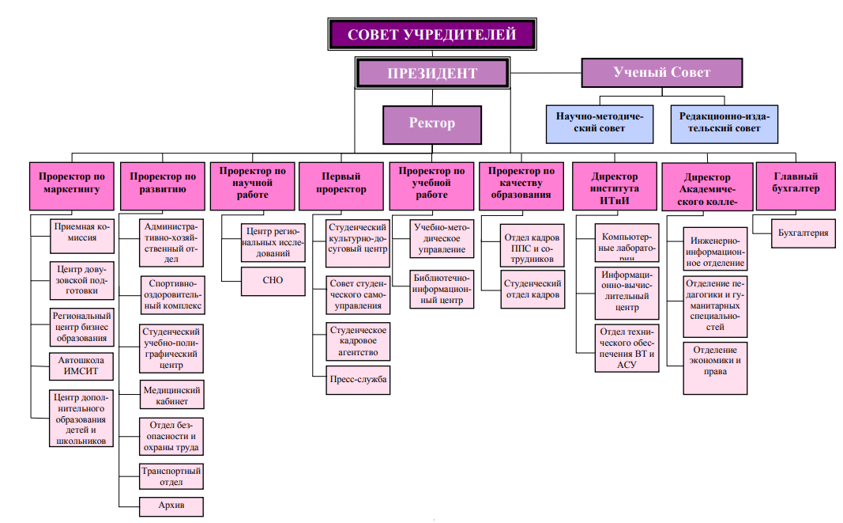

ПРИЛОЖЕНИЕ Б
Схема оптимизированной структуры кода

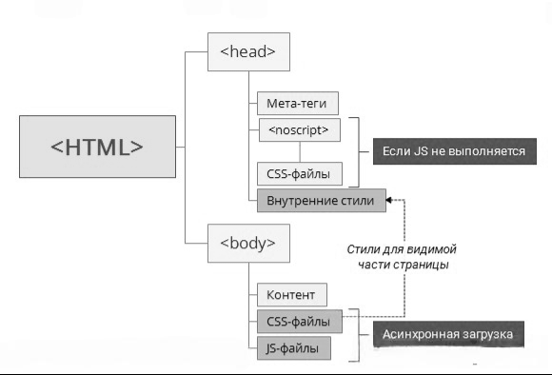

ПРИЛОЖЕНИЕ В
Код программы

<!DOCTYPE html>
<html lang="ru">
<head>
<meta charset="UTF-8">
<meta name="viewport" content="width=device-width, initial-scale=1.0">
<title>HRM System - Авторизация</title>
<link rel="stylesheet" href="css/auth.css">
<link rel="stylesheet" href="css/animations.css">
</head>
<body>
<div class="auth-container fade-in">
<div class="auth-header">
<h1>HRM System</h1>
<p>Автоматизированная система управления персоналом</p>
</div>

<div class="auth-tabs">
<button class="tab-btn active" id="login-tab">Вход</button>
<button class="tab-btn" id="register-tab">Регистрация</button>
</div>

<div class="auth-form" id="login-form">
<div class="form-group">
<label for="login-username">Логин</label>
<input type="text" id="login-username" placeholder="Введите логин">
</div>
<div class="form-group">
<label for="login-password">Пароль</label>
<input type="password" id="login-password" placeholder="Введите пароль">
</div>
<button class="auth-btn" id="login-btn">Войти</button>
</div>

<div class="auth-form hidden" id="register-form">
<div class="form-group">
<label for="reg-username">Логин</label>
<input type="text" id="reg-username" placeholder="Придумайте логин">
</div>
<div class="form-group">
<label for="reg-password">Пароль</label>
<input type="password" id="reg-password" placeholder="Придумайте пароль">
</div>
<div class="form-group">
<label for="reg-fullname">ФИО</label>
<input type="text" id="reg-fullname" placeholder="Ваше полное имя">
</div>

